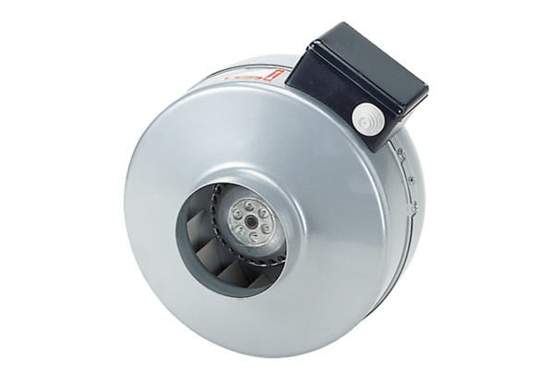Radijalni cijevni ventilator ERR 20/1 SJedinica za pakiranje: 1 komAsortiman: C
Broj artikla: 0080.0276Proizvođač: MAICO

